Partie Vision

1/ Choix du cadre de travail
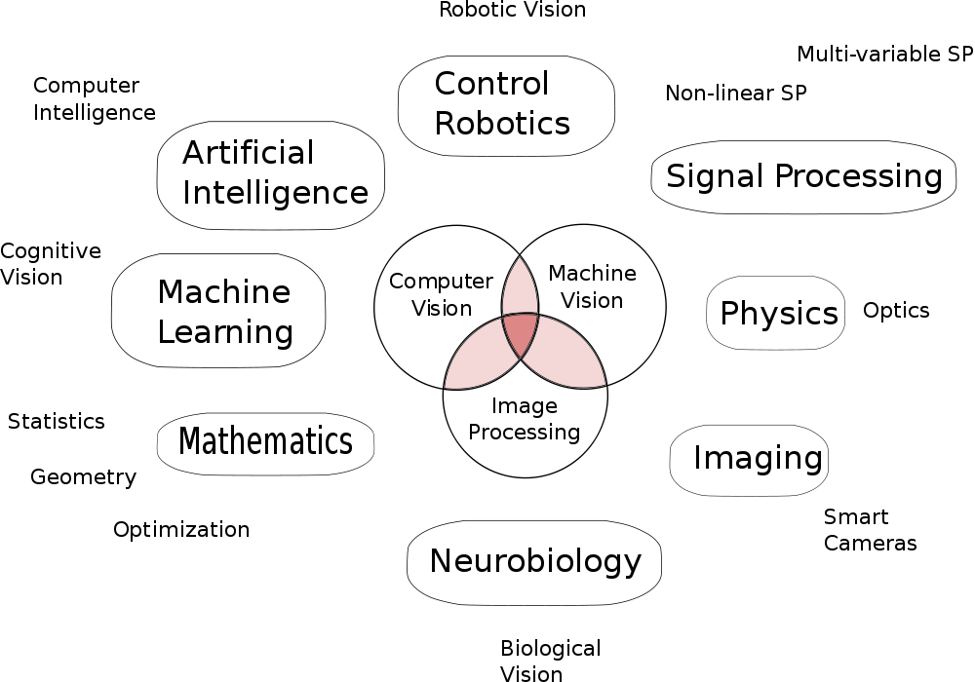

La vision par ordinateur est un domaine très vaste de la science, qui fait intervenir de nombreux domaines connexes. La vision en robotique n'est qu'une application de cette science, même s'il elle fait intervenir de multiples compétences, notamment par les contraintes de systèmes embarqués qu'elle apporte. La vision peut par ailleurs faire intervenir une ou plusieurs sources vidéos, comme dans le cas de la stéréovision que nous avons utilisée.

Pour faire de la vision en robotique, il est nécessaire de posséder des notions en traitement d'images. A ce titre les TPs suivis en début d'année, voire l'année dernière, nous on permis d'acquérir les connaissances nécessaires pour aborder la stéréovision pour notre application d'évitement d'obstacles. Il faut ensuite disposer des outils adéquats, à savoir un framework logiciel de vision, qui nous permet de ne pas partir de 0. Il existe plusieurs bibliothèques de vision, parmi lesquels on peut citer OpenCV, VXL ou encore LTI. Cependant OpenCV est aujourd'hui la plus populaire, ceci notamment grâce à ses meilleures performances. (Un comparatif est réalisé ici : http://www.aishack.in/2010/07/opencv-vs-vxl-vs-lti-performance-test/). Nous avons donc pris OpenCV qui semble le choix le plus judicieux.

Ensuite il a fallu choisir le langage dans lequel nous voulions utiliser OpenCV, celui-ci proposant en effet des API C, C++ (et Python). Avant de choisir, il faut d'abord s'assurer que le système cible supporte bien la compilation en C++. Dans notre cas, qu'il s'agisse d'une carte-mère de plusieurs centaines de Mhz avec un OS, ou directement d'un pc portable, le système supporte sans problème le C++. Reste maintenant à faire le meilleur choix entre C et C++. Ayant fait le programme principal du robot en C++, nous avons décidé de continuer avec ce langage. L'autre avantage du C++ est sa modularité et sa réutilisabilité. Ainsi nous gagnons du temps de développement, et il sera normalement possible de réutiliser notre travail pour les projets suivants. Néanmoins, il faut être conscient que le C++ est plus consommateur de ressources que le C, or nous somme dans l'embarqué, cela peut donc être un élément critique. Dans le pire dès cas, il est toujours possible à posteriori d'utiliser du C au sein du programme prévu pour le C++, l'inverse n'étant pas vrai. Mais après plusieurs recherches, il est quand même possible de diminuer l'impact de cette baisse de performances due au langage sur le système en utilisant intelligemment le C++. Ainsi quelques règles sont à suivre:
- Éviter de trop utiliser les exceptions
- Réduire les créations/destructions d'objets tant que possible
- Préférer l'utilisation d'objets statiques, c'est-à-dire définis lors de la compilation, consommant donc moins de ressources à l'exécution
- Éviter l'héritage multiple
- En règle générale, faire attention à la gestion de la mémoire, et aux opérations spécifiques au C++ qui requiert en arrière-plan des allocations mémoires plus importantes que du C. (http://www.aishack.in/2010/01/opencv-memory-management/)

Enfin nous avons adopté la dernière version d'OpenCV sortie à ce jour, la 2.2. Un tutoriel a été créé pour la compilation et l'installation des sources sur un distribution Ubuntu (fonctionne avec Ubuntu 10.04, 10.10, non testé avec les versions antérieures)

2/ Calibration des caméras

Pour faire de l'évitement d'obstacles, il est avant tout intéressant de pouvoir récupérer les informations de distances environnantes, comme le permettent les capteurs classiques. Il existe plusieurs solutions techniques à ce problème, mais la plus efficace, avec des caméra RGB traditionnelles, est la stéréovision. Pour cela, il faut disposer de 2 caméras observant la même zone, sous des angles un peu différents. Ainsi on va pouvoir déterminer les coordonnées 3D des points observés grâce à la triangulation stéréo, mécanisme qui utilise les propriétés de la géométrie épipolaire. Cependant pour se faire, il est nécessaire de pouvoir connaître le matériel utilisé, et notamment être capable de caractériser les imperfections des caméras. Cela permet aussi de rectifier numériquement les images en provenance des caméras. Il faut de même pouvoir caractériser les positions relatives des 2 caméras. (Le chapitre 11 du livre Learning OpenCV fourni par M. Palos couvre très bien cette section). Aussi on souhaite pouvoir utiliser ces informations sous forme de matrices pour les différents algorithmes utilisés en traitement d'images. Une fois déterminées, ces matrices ne changent plus et sont sauvegardées pour pouvoir être directement réutilisées par la suite.
MORGAN
A) Calibration de chacune des caméras
procédure, TP2....
B) Calibration du système: stéréocalibration

3/ Approches possibles pour l'évitement d'obstacles par vision

A) Détection et mise en correspondance de points d'intérêt

Le 2 caméras forment donc un système permettant la stéréo triangulation. Comme vu en TP, il est donc maintenant possible de déterminer la distance séparant les caméras d'un point situé dans le champ de vision de celles-ci, et donc d'en obtenir ses coordonnées 3D. C'est une approche qui permet la détection des obstacles, et peut être couplée avec d'autres pour fournir plus de précision sur un point spécifié. Or pour cela, il faut sélectionner le point qui nous intéresse dans une image, puis sélectionner son équivalent dans l'image fournie par l'autre caméra. Ce processus est assez simple lorsqu'un humain doit choisir visuellement un unique point sur une image fixe, mais se complique radicalement lorsqu'il faut prendre en compte plusieurs dizaines de points d'intérêt sur chacune des image d'une source vidéo. Dans une optique de systèmes embarqués, il n'y a par ailleurs pas d'interface utilisateur directe pour se faire, il est donc nécessaire d'automatiser cette sélection des points d'intérêt. A cela s'ajoute un problème de mise en correspondance entre les points détectés sur l'image gauche et ceux détectés sur l'image de droite.

Il existe plusieurs algorithmes conçus pour cela, on peut citer notamment le détecteurs d'Harris, SURF ou encore SIFT, sûrement le plus performant à l'heure actuelle. Pourtant celui-ci, bien que très efficace, n'est pas du tout adapté à l'embarqué car il nécessite un temps de calcul beaucoup trop important. Il faut donc trouver un bon compromis entre rapidité et fiabilité. Cela passe par une longue mais importante phase de tests pour trouver le plus adapté à l'application. Afin de simplifier ces changements de détecteurs de points d'intérêt, OpenCV propose justement un système de classes abstraites. Le framework propose ainsi une décomposition en 3 étapes:
- détection de composantes d'intérêt
- extraction de descripteurs de ces composantes
- mise en correspondance des descripteurs

Pour chaque étape, plusieurs algorithmes sont ensuite proposés, et il est possible d'en créer en héritant de la classe générique associée à chaque étape. Ci dessous un schéma de l'implémentation de ces étapes dans OpenCV 2.2 :
"SIFT"
"SURF"
"BRIEF"
Descriptor extractor
Descriptor matcher
Feature detector
"FAST"
"STAR"
"SIFT"
"SURF"
"MSER"
"GoodFeaturesToTrack"
"HARRIS"
"BruteForce"
"BruteForce-L1"
"BruteForce-Hamming"
"BruteForce-HammingLUT"
"FlannBased"

Nous n'avons pas vraiment approfondi cet possibilité de changer de détecteur facilement, en partie parce que nous ne trouvions pas le moyen de changer les paramètres de chaque algorithme avec cette structure très modulaire. Nous avons ensuite préféré nous concentrer sur d'autres approches qui semblaient prometteuses pour la détection d'obstacles, quitte à les coupler par la suite avec un détecteur de points d'intérêt simplifié, pour de meilleurs résultats. Mais il serait utile de se repencher sur la question plus en avant, car cela permettrait sans doute de bon résultats et un moyen efficace pour faire de nombreux tests.

Nous avons tout de même réalisé plusieurs tests, notamment en utilisant un code réduit implémentant le SURF (joint en Annexes). Bien qu'exécuté sur un pc portable, on obtenait un temps de latence assez important (de l'ordre de plusieurs secondes de décalage entre l'image traitée et la réalité). Des réglages sont sans doute à apporter sur les paramètres de détection, mais cela risque de ne pas résoudre le problème, tout du moins pas sans influer sur la qualité du résultat. Par ailleurs, dans la plupart des tests, l'étape de mise en relation produit de mauvaises associations de points. Il faut alors établir un filtre qui évite ces erreurs, en comparant par exemple les positions horizontales/verticales relatives aux points associés. Si un décalage trop important est constaté entre le point de l'image droite et son supposé équivalent dans l'image gauche (au dessus d'un certain seuil à établir), alors il ne s'agit sûrement pas du même point, et il faut l'ignorer.

=> PHOTOS MAUVAISES ASSOCATIONS de points
(couleur différente pour les mauvaises associations)

OLIVIER
B) La carte de disparité
calculs plutôt rapides ? Permet de faire (simplement?) de la cartographie 2D en même temps?

C) Détection du sol
(segmentation, histogrammes, texture???)
Tout ce qui n'appartient pas au sol est considéré comme un obstacle....

Pistes explorées
=> floodFill ? (pas suffisant pour groundExtraction)
(Photos)
=> Cany détecteur de contours très efficace
(Photos) puis composantes connexes pour séparer les régions?

Piste à étudier
La technique qui semble la mieux, mais que nous n'avons pas implémentée:
=> RGB => HSV
=> trapeze en bas de la caméra
=> Histogrammes
=> seuils....

3/ architecture prévue du programme

interet de l'asctraction: réutilisabilité plus grande. (optique multi agents, nombre de sources variables....). Très interessant aussi de pouvoir remplacer dans le prog une caméra par une vidéo, ainsi pas monopoliser les peripheriques. Mais plus compliqué à mettre en place, n'avons pas eu le temps de l'implémenter entierement.

UML

attention à l'approche multi threads (opencv) => possible de modifier avec fonction (?)
protocole de communication possible Ethernet.... meme si ici pas utlisé.

4/ Architecture et implémentation réelle

Annexe:

/*
* A Demo to OpenCV Implementation of SURF
* Further Information Refer to "SURF: Speed-Up Robust Feature"
* Author: Liu Liu
* liuliu.1987+opencv@gmail.com
*/

#include <opencv/cv.h>
#include <opencv/highgui.h>
#include <ctype.h>
#include <stdio.h>
#include <stdlib.h>

#include <iostream>
#include <vector>

using namespace std;

IplImage *image = 0;

double
compareSURFDescriptors( const float* d1, const float* d2, double best, int length )
{
double total_cost = 0;
assert( length % 4 == 0 );
for( int i = 0; i < length; i += 4 )
{
double t0 = d1[i] - d2[i];
double t1 = d1[i+1] - d2[i+1];
double t2 = d1[i+2] - d2[i+2];
double t3 = d1[i+3] - d2[i+3];
total_cost += t0*t0 + t1*t1 + t2*t2 + t3*t3;
if( total_cost > best )
break;
}
return total_cost;
}

int
naiveNearestNeighbor( const float* vec, int laplacian,
const CvSeq* model_keypoints,
const CvSeq* model_descriptors )
{
int length = (int)(model_descriptors->elem_size/sizeof(float));
int i, neighbor = -1;
double d, dist1 = 1e6, dist2 = 1e6;
CvSeqReader reader, kreader;
cvStartReadSeq( model_keypoints, &kreader, 0 );
cvStartReadSeq( model_descriptors, &reader, 0 );

for( i = 0; i < model_descriptors->total; i++ )
{
const CvSURFPoint* kp = (const CvSURFPoint*)kreader.ptr;
const float* mvec = (const float*)reader.ptr;
CV_NEXT_SEQ_ELEM( kreader.seq->elem_size, kreader );
CV_NEXT_SEQ_ELEM( reader.seq->elem_size, reader );
if( laplacian != kp->laplacian )
continue;
d = compareSURFDescriptors( vec, mvec, dist2, length );
if( d < dist1 )
{
dist2 = dist1;
dist1 = d;
neighbor = i;
}
else if ( d < dist2 )
dist2 = d;
}
if ( dist1 < 0.6*dist2 )
return neighbor;
return -1;
}

void
findPairs( const CvSeq* objectKeypoints, const CvSeq* objectDescriptors,
const CvSeq* imageKeypoints, const CvSeq* imageDescriptors, vector<int>& ptpairs )
{
int i;
CvSeqReader reader, kreader;
cvStartReadSeq( objectKeypoints, &kreader );
cvStartReadSeq( objectDescriptors, &reader );
ptpairs.clear();

for( i = 0; i < objectDescriptors->total; i++ )
{
const CvSURFPoint* kp = (const CvSURFPoint*)kreader.ptr;
const float* descriptor = (const float*)reader.ptr;
CV_NEXT_SEQ_ELEM( kreader.seq->elem_size, kreader );
CV_NEXT_SEQ_ELEM( reader.seq->elem_size, reader );
int nearest_neighbor = naiveNearestNeighbor( descriptor, kp->laplacian, imageKeypoints, imageDescriptors );
if( nearest_neighbor >= 0 )
{
ptpairs.push_back(i);
ptpairs.push_back(nearest_neighbor);
}
}
}

/* a rough implementation for object location */
int
locatePlanarObject( const CvSeq* objectKeypoints, const CvSeq* objectDescriptors,
const CvSeq* imageKeypoints, const CvSeq* imageDescriptors,
const CvPoint src_corners[4], CvPoint dst_corners[4] )
{
double h[9];
CvMat _h = cvMat(3, 3, CV_64F, h);
vector<int> ptpairs;
vector<CvPoint2D32f> pt1, pt2;
CvMat _pt1, _pt2;
int i, n;

findPairs( objectKeypoints, objectDescriptors, imageKeypoints, imageDescriptors, ptpairs );
n = ptpairs.size()/2;
if( n < 4 )
return 0;

pt1.resize(n);
pt2.resize(n);
for( i = 0; i < n; i++ )
{
pt1[i] = ((CvSURFPoint*)cvGetSeqElem(objectKeypoints,ptpairs[i*2]))->pt;
pt2[i] = ((CvSURFPoint*)cvGetSeqElem(imageKeypoints,ptpairs[i*2+1]))->pt;
}

_pt1 = cvMat(1, n, CV_32FC2, &pt1[0] );
_pt2 = cvMat(1, n, CV_32FC2, &pt2[0] );
if( !cvFindHomography( &_pt1, &_pt2, &_h, CV_RANSAC, 5 ))
return 0;

for( i = 0; i < 4; i++ )
{
double x = src_corners[i].x, y = src_corners[i].y;
double Z = 1./(h[6]*x + h[7]*y + h[8]);
double X = (h[0]*x + h[1]*y + h[2])*Z;
double Y = (h[3]*x + h[4]*y + h[5])*Z;
dst_corners[i] = cvPoint(cvRound(X), cvRound(Y));
}

return 1;
}

int main(int argc, char** argv)
{
IplImage* img1, * img2, *grey,*tmp1,*tmp2;
char key = ' ';
CvCapture *capture1=0;
CvCapture *capture2=0;

// Lecture des webcams
capture1 = cvCaptureFromCAM( 1 );
capture2 = cvCaptureFromCAM( 2 );

if(!cvGrabFrame( capture1 ))
return 20;

CvMemStorage* storage = cvCreateMemStorage(0);

// cvNamedWindow("Object", 1);
cvNamedWindow("Object Correspond", 1);

static CvScalar colors[] =
{
{{0,0,255}},
{{0,128,255}},
{{0,255,255}},
{{0,255,0}},
{{255,128,0}},
{{255,255,0}},
{{255,0,0}},
{{255,0,255}},
{{255,255,255}}
};

tmp1 = cvQueryFrame( capture1 );
tmp2 = cvQueryFrame( capture2 );

img1 = cvCreateImage( cvGetSize(tmp1), 8, 1 );
//cvCvtColor( tmp1, img1, CV_RGB2GRAY );
img2 = cvCreateImage( cvGetSize(tmp2), 8, 1 );
//cvCvtColor( tmp2, img2, CV_RGB2GRAY );

while(key!='q')
{
tmp1 = cvQueryFrame( capture1 );
tmp2 = cvQueryFrame( capture2 );

cvCvtColor( tmp1, img1, CV_RGB2GRAY );
cvCvtColor( tmp2, img2, CV_RGB2GRAY );

CvSeq *objectKeypoints = 0, *objectDescriptors = 0;
CvSeq *imageKeypoints = 0, *imageDescriptors = 0;
int i;
CvSURFParams params = cvSURFParams(500, 1);

double tt = (double)cvGetTickCount();
cvExtractSURF( img1, 0, &objectKeypoints, &objectDescriptors, storage, params );
printf("Object Descriptors: %d\n", objectDescriptors->total);
cvExtractSURF( img2, 0, &imageKeypoints, &imageDescriptors, storage, params );
printf("Image Descriptors: %d\n", imageDescriptors->total);

IplImage* correspond = cvCreateImage( cvSize(img2->width, img1->height+img2->height), 8, 1 );
cvSetImageROI( correspond, cvRect( 0, 0, img1->width, img1->height ) );
cvCopy( img1, correspond );
cvSetImageROI( correspond, cvRect( 0, img1->height, correspond->width, correspond->height ) );
cvCopy( img2, correspond );
cvResetImageROI( correspond );

vector<int> ptpairs;
findPairs( objectKeypoints, objectDescriptors, imageKeypoints, imageDescriptors, ptpairs );
for( i = 0; i < (int)ptpairs.size(); i += 2 )
{
CvSURFPoint* r1 = (CvSURFPoint*)cvGetSeqElem( objectKeypoints, ptpairs[i] );
CvSURFPoint* r2 = (CvSURFPoint*)cvGetSeqElem( imageKeypoints, ptpairs[i+1] );
cvLine( correspond, cvPointFrom32f(r1->pt),
cvPoint(cvRound(r2->pt.x), cvRound(r2->pt.y+img1->height)), colors[8] );
}

tt = (double)cvGetTickCount() - tt;
printf( "Extraction time = %gms\n", tt/(cvGetTickFrequency()*1000.));

cvShowImage( "Object Correspond", correspond );

cvWaitKey(3);
}
// Destruction de la capture
cvReleaseCapture( &capture1 );
cvReleaseCapture( &capture2 );
// cvDestroyWindow("Object");
// cvDestroyWindow("Object SURF");
cvDestroyWindow("Object Correspond");

return 0;
}

